Základní škola a mateřská škola Praha 5 - Smíchov,
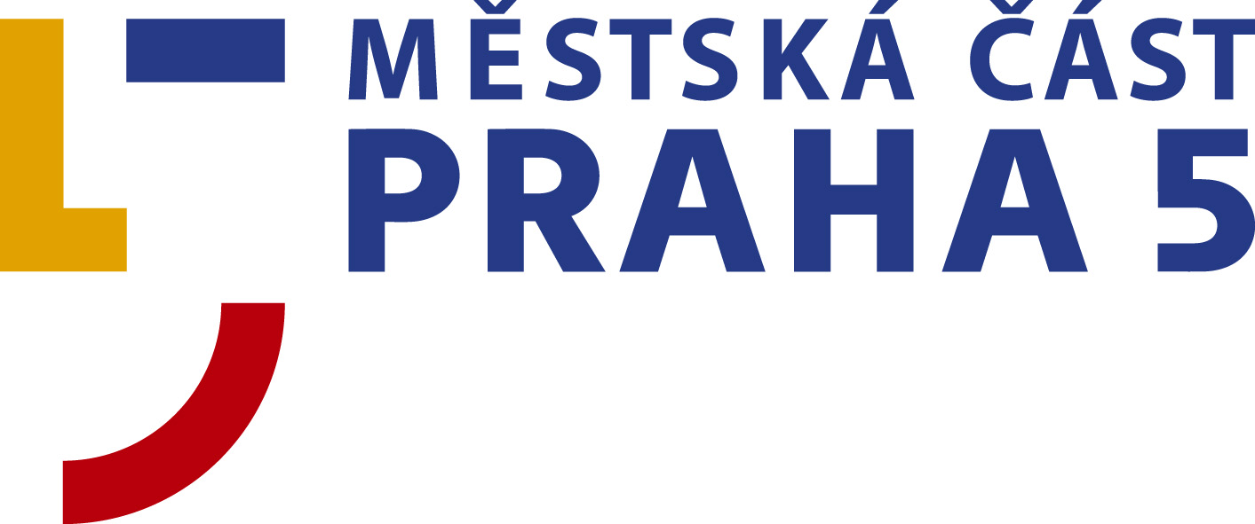
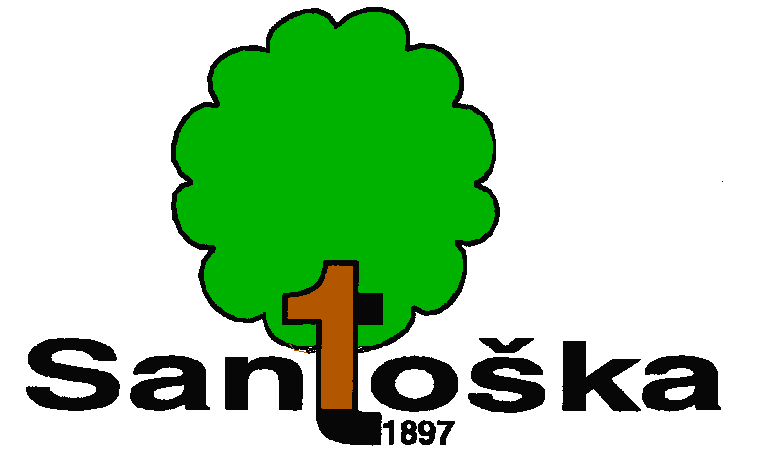
U Santošky 1/1007, příspěvková organizace
tel.+420-251001721
e-mail: santoska@santoska.cz

Zápisní lístek do školní družiny pro školní rok …………/…………

Příjmení a jméno dítěte

Datum narození | Zdravotní pojišťovna |  | Třída
Bydliště
Upozornění na zdravotní problémy dítěte

Příjmení a jméno otce
(zákonného zástupce)
Kontaktní telefon a e-mail

Příjmení a jméno matky
(zákonného zástupce)
Kontaktní telefon a e-mail

Záznam o propuštění dítěte z družiny
Den | Čas odchodu dítěte ze ŠD | Změna od | Změna od | Změna od | Poznámka, zda dítě bude odcházet SAMO či V DOPROVODU  (jména a příjmení vyzvedávajících)
pondělí
úterý
středa
čtvrtek
pátek
Má-li být dítě uvolněno z družiny dříve než je uvedeno v zápisním lístku, musí se předem prokázat písemným uvolněním zákonného zástupce dítěte.
Seznámil/a jsem se s řádem ŠD

Datum: ____________ Podpis zákonného zástupce dítěte:_______________________
Seznam osob oprávněných vyzvedávat žáka ze školní družiny

Já,jméno a příjmení zák. zástupce ………………………………………………………..
žáka (jméno a příjmení) ………………………………………………ze třídy……………
pověřuji k vyzvedávání žáka ze školní družiny tyto osoby:
Jméno a příjmení:………………………………………., datum narození:……………………
Jméno a příjmení:………………………………………, datum narození:……………………
Jméno a příjmení:………………………………………, datum narození:……………………
Jméno a příjmení:………………………………………, datum narození:……………………

V Praze dne …………………………………
…………………………………….
Podpis

Souhlas se zpracováním osobních údajů

Já, níže podepsaný/á, uděluji ZŠ a MŠ Praha 5 – Smíchov, U Santošky 1/1007, příspěvkové organizaci, souhlas se zpracováním svých osobních údajů, v rozsahu: jméno, příjmení a datum narození, a to za účelem identifikace osob při vyzvedávání žáků ve školním roce 2018/2019, na dobu nejdéle do 30. 6. 20….. Zároveň prohlašuji, že níže uvedené osobní údaje jsou přesné a pravdivé, a že mne Správce řádně poučil o zpracování a ochraně osobních údajů, v souladu s nařízením Evropského parlamentu a Rady (EU) č. 2016/ 679 ze dne 27. dubna 2016, obecným nařízením o ochraně osobních údajů.
Jméno a příjmení:…………………………………………., podpis:………………………………..
Jméno a příjmení:…………………………………………., podois:……………………………….
Jméno a příjmení:…………………………………………, podpis:……………………………..…
Jméno a příjmení:…………………………………………, podpisí:………………………….……

V rizikových případech je nezbytně nutný souhlas obou zákonných zástupců.
Poučení je k dispozici i na webových stránkách školy: www.santoska.cz

